**Информация для предпринимателей**

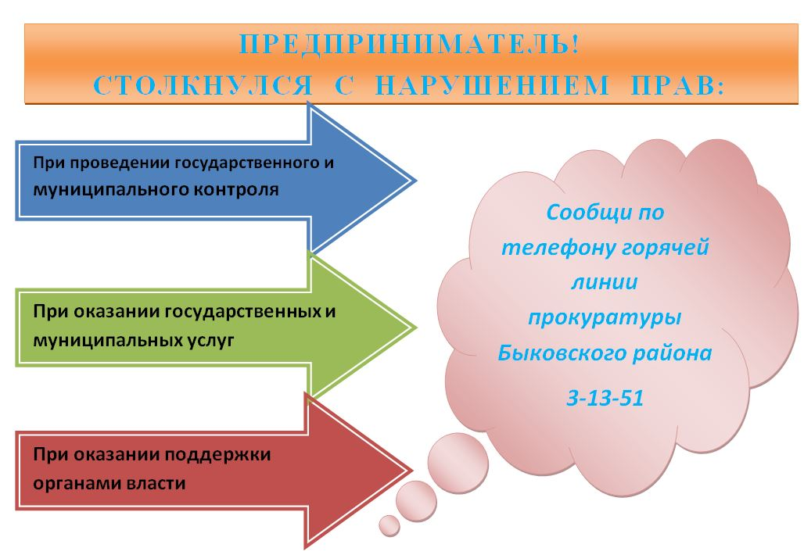_______________________________________________________________________________________________

Решение Кисловской сельской Думы № 30/100 от 23.10.2007 года «Положение о порядке управления и распоряжения муниципальной собственностью Кисловского сельского поселения», Решение Кисловской сельской Думы № 3/18 от 28.11.2014 года «О внесении изменений в Решение Кисловской сельской Думы № 30/100 от 23.10.2007 года «Положение о порядке управления и распоряжения муниципальной собственностью Кисловского сельского поселения»;

Постановление № 8 от 06.02.2012 года «Об утверждении административного регламента по предоставлению муниципальной услуги «Предоставление информации об объектах недвижимого имущества, находящихся в муниципальной собственности и предназначенных для сдачи в аренду».

* [Муниципальная программа «Развитие малого и среднего предпринимательства на территории Кисловского сельского поселения Быковского муниципального района Волгоградской области в 2016 – 2017 годах»](http://www.katrichev.ru/images/Postanovleniya/2015/post_09_ot_10.02.15.docx)
* [Подпрограмма "Развитие и поддержка малого и среднего предпринимательства в Волгоградской области"](http://www.katrichev.ru/images/predprinematelstvo/pgramma_razvitiya_mp.zip)
* [Федеральный закон от 24 июля 2007 г. N209-ФЗ "О развитии малого и среднего предпринимательства в Российской Федерации "О развитии малого и среднего предпринимательства в Российской Федерации"](http://www.katrichev.ru/images/predprinematelstvo/fed_zakon.zip)

______________________________________________________________________

**Перечни государственного и муниципального имущества, предназначенного для предоставления субъектам малого и среднего предпринимательства в аренду**

 Перечни муниципального имущества

В соответствии с Федеральным законом от 26 мая 2009 № 209-ФЗ органы местного самоуправления вправе утверждать перечни муниципального имущества, свободного от прав третьих лиц, в целях предоставления его субъектам малого и среднего бизнеса во владение и пользование на долгосрочной основе.

____________________________________________________________________________

**О количестве субъектов малого и среднего предпринимательства и об их классификации по видам экономической деятельности**

Число экономически активных малых предприятий на территории Кисловского сельского поселения – 26.

|  |  |
| --- | --- |
| Количество субъектов предпринимательства по видам экономической деятельности | |
| Всего | 100% |
| Сельское хозяйство | 38,5% |
| Оптовая и розничная торговля | 34,6% |
| Прочее | 26,9% |

____________________________________________________________________________

**Об объявленных конкурсах на оказание финансовой поддержки субъектам малого и среднего предпринимательства и организациям, образующим инфраструктуру поддержки субъектов малого и среднего предпринимательства**

**Извещение о конкурсном отборе субъектов малого и среднего предпринимательства на право получения субсидий**

Комитет экономики Волгоградской области  в соответствии с постановлением Правительства Волгоградской области от  31 октября 2014 г. № 621-п "Об утверждении Порядка предоставления в 2014 и 2015 годах субсидий на государственную поддержку субъектов малого и среднего предпринимательства на территории Волгоградской области" известил о приеме заявок на участие в конкурсном отборе на право получения субсидии по мероприятиям:

"Субсидирование части затрат субъектам предпринимательства, связанных с участием в выставочно-ярмарочных мероприятиях, в том числе реализующим инновационную продукцию";

"Оказание поддержки начинающим субъектам малого предпринимательства, в том числе инновационным компаниям";

"Субсидирование части затрат на плату по договорам финансовой аренды (лизинга), заключенным субъектами малого и среднего предпринимательства Волгоградской области".

Дата начала приема заявок на участие в конкурсном отборе на право получения субсидии9:00 часов 16 июля 2015 г.

Дата окончания приема заявок на участие в конкурсном отборе на право получения субсидии16:00 часов 24 июля 2015 г.

Место и время приёма документов: 400066, г. Волгоград, ул. Новороссийская, д.15, комитет экономики Волгоградской области, каб.318 , с 9:00 часов  до12:00 часов  и с 13:00 часов до 16:00 часов (кроме выходных и праздничных дней), и в многофункциональных центрах предоставления государственных и муниципальных услуг Волгоградской области.

Телефоны: (8442) 35-21-22, 35-21-21, 35-21-20, 35-21-35, 35-21-07

Подробная информация размещена на официальном портале Губернатора и Администрации Волгоградской области [www.volganet.ru](http://www.volganet.ru) > Экономика > Развитие предпринимательства > Субсидирование.

<http://urp.volganet.ru/news/news/2015/07/news_01265.html>

_____________________________________________________________________________

**Об обороте товаров (работ, услуг), производимых субъектами малого и среднего предпринимательства в соответствии с их классификацией по видам экономической деятельности**

 Объем продукции собственного производства и продажа товаров несобственного производства по видам экономической деятельности на территории Кисловского сельского поселения за 2017 год – 22375 тысяч рублей.

|  |  |
| --- | --- |
| **Объем продукции собственного производства и продажа товаров несобственного производства по видам экономической деятельности** | |
| Всего | 100% |
| Сельское хозяйство | 42,3 |
| Оптовая и розничная торговля | 38,1% |
| прочее | 19,6 |

____________________________________________________________________________________

**О числе замещенных рабочих мест в субъектах малого и среднего предпринимательства в соответствии с их классификацией по видам экономической деятельности**

Число замещенных рабочих мест в субъектах малого и среднего предпринимательства на территории Кисловского сельского поселения – 68.

|  |  |
| --- | --- |
| **Число замещенных рабочих мест в субъектах предпринимательства по видам экономической деятельности** | |
| Всего | 100% |
| Сельское хозяйство | 54,4% |
| Оптовая и розничная торговля | 35,3% |
| прочее | 10,3 |

____________________________________________________________________________________________

**О финансово-экономическом состоянии субъектов малого и среднего предпринимательства**

Доля работников малых предприятий в общей численности занятых на предприятиях и в организациях всех отраслей экономики на территории Кисловского сельского поселения составила около 15%. На данных предприятиях занят 68 человек.

Из них в субъектах предпринимательства по видам экономической деятельности:

- сельское хозяйство 54,4%;

- оптовая и розничная торговля 35,3%;

-прочее 10,3%

Предприятия сельского хозяйства, в основном, находятся в удовлетворительном экономическом состоянии, часть – в критическом, предприятия оптовой и розничной торговли – в стабильном экономическом состоянии.

____________________________________________________________________________________________

**Оказание финансовой поддержки субъектам малого и среднего предпринимательства и организациям, образующим инфраструктуру поддержки субъектов малого и среднего предпринимательства**

Развитие и поддержка малого и среднего предпринимательства (далее – МСП) в Волгоградской области является одним из приоритетных направлений государственной политики.

Продолжается реализация мероприятий финансовой поддержки, которая предоставляется на конкурсной основе в виде субсидии - возмещения затрат, произведенных в текущем и предшествующем годах, связанных с производством товаров, работ, услуг, а именно:

- затраты на приобретение оборудования в рамках создания, развития или модернизации производства в размере 50% понесенных затрат, но не более 1 млн. рублей на одного субъекта предпринимательства;

- затраты на уплату лизинговых платежей в размере авансового платежа, предусмотренного договором лизинга, но не более 1 млн. рублей на одного субъекта предпринимательства.

Субсидии предоставляются на конкурсной основе субъектам МСП, осуществляющим деятельность в приоритетных сферах экономической деятельности.

Подробно ознакомиться с видами финансовой поддержки и порядком ее получения можно в управлении развития малого и среднего предпринимательства комитета экономики Волгоградской области по адресу: г. Волгоград, ул. Новороссийская, № 15, кабинет № 318, или по телефонам: (8442) 35-21-35, 35-21-22, 35-21-20, 35-21-04, а также на странице управления в разделе "Субсидирование" официального портала Губернатора и Администрации Волгоградской области (сайт: [www.urp.volganet.ru](http://www.urp.volganet.ru/) ).

Продолжается работа организаций, образующих инфраструктуру финансовой, информационно-консультационной и имущественной поддержки предпринимательства.

В целях повышения доступности заемных средств для субъектов МСП с 2007 года в Волгоградской области действует созданное администрацией Волгоградской области некоммерческое партнерство "Региональный гарантийный фонд" (далее – НП "РГФ"), предоставляющее поручительства по банковским кредитам субъектам МСП, не имеющим полного залогового обеспечения.

Основной целью НП "РГФ" является оказание поддержки субъектам МСП Волгоградской области в форме предоставления поручительств по кредитам, получаемым ими в коммерческих банках на территории Волгоградской области.

Максимальный размер поручительства на одного заемщика составляет 20 млн. рублей. Ответственность НП "РГФ" перед банками составляет не более 70% от обязательства субъекта МСП.

Поручительство НП "РГФ" может быть предоставлено субъектам МСП, соответствующим определенным критериям, в том числе зарегистрированным и осуществляющим свою деятельность на территории Волгоградской области и предоставившим обеспечение кредита в размере не менее 30 % от суммы своих обязательств.

Местонахождение НП "РГФ": г. Волгоград, ул. Коммунистическая, д. 21, офис № 32, контактный телефон: (8442) 21-19-83, (8442) 24-19-90.

Государственным фондом "Региональный микрофинансовый центр" (далее – Региональный микрофинансовый центр), учредителем которого является комитет экономики, предоставляются займы микрофинансовым организациям для дальнейшего финансирования субъектов малого и среднего предпринимательства Волгоградской области.

Фонд микрофинансирования составляет 242,5 млн. рублей. Средневзвешенная ставка по займу для микрофинансовых организаций, кредитно потребительских кооперативов, сельскохозяйственных кредитно потребительских кооперативов – 9,2 %.

Займы предоставляются на срок до 3 лет, максимальная сумма займа 24,5 млн.рублей.

Средневзвешенная ставка для субъектов малого и среднего предпринимательства составляет 15,2% на срок до 3 лет на сумму не более 3 млн. рублей.

Местонахождение ГФ "РМЦ" г. Волгоград, ул. Коммунистическая, д. 21, офис № 39, 40, 41, контактный телефон (8442) 24-26-18, (8442) 24-10-91.

Государственное автономное учреждение Волгоградской области "Волгоградский областной бизнес-инкубатор", осуществляющее поддержку предпринимателей на ранней стадии их деятельности путем предоставления в аренду нежилых помещений, оборудованных всей необходимой для работы техникой и мебелью, на льготных условиях и оказания различных дополнительных услуг, обеспечивающих максимально комфортные условия становления успешного развития бизнеса в регионе.

Льготные ставки аренды составляют 40, 50, 70% от рыночной стоимости имущества в первый, второй и третий год соответственно.

На базе Государственного автономного учреждения Волгоградской области "Волгоградский областной бизнес-инкубатор" осуществляют деятельность Центр инжиниринга Волгоградской области, Центр поддержки предпринимательства Волгоградской области и Центр координации поддержки экспорта Волгоградской области.

Центр инжиниринга оказывает консультационную и экспертную поддержку субъектам малого и среднего предпринимательства Волгоградской области в сфере технологического и проектного инжиниринга.

Местонахождение Центра инжиниринга: Волгоградская область, г. Волжский, ул. Пушкина, д. 45/1, Волгоградский областной бизнес-инкубатор, телефон: (8443) 21-57-84, сайт: [http://civo34.ru](http://civo34.ru/).

Центр поддержки предпринимательства предоставляет бесплатную консультационную и экспертную поддержку по вопросам:

- ведения предпринимательской деятельности;

- финансового планирования (бюджетирование, оптимизация налогообложения, бухгалтерские услуги и т.п.);

- маркетингового сопровождения деятельности и бизнес-планированию (разработка маркетинговой стратегии и планов, рекламной кампании, дизайна, разработка и продвижение бренда и т.п.);

- патентно-лицензионного сопровождения деятельности (формирование патентно-лицензионной политики, патентование, разработка лицензионных договоров, определение цены лицензии);

- правового обеспечения деятельности (в том числе составление и экспертиза договоров, соглашений, учредительных документов, должностных регламентов и инструкций и т.д.).

Местонахождение Центра поддержки предпринимательства: Волгоградская область, г.Волжский, ул. Пушкина, д. 45/1, Волгоградский областной бизнес-инкубатор, каб. 2-11, контактный телефон: (8443) 21-57-81, E-mail: [cpp34@bk.ru](mailto:cpp34@bk.ru).

Центр координации поддержки экспорта создан для оказания информационно-аналитической, консультационной и организационной поддержки внешнеэкономической деятельности субъектам малого и среднего предпринимательства, содействия привлечению инвестиций и выходу экспертно ориентированных субъектов малого и среднего предпринимательства на международные рынки.

В целях расширения поддержки предпринимательства Волгоградской области осуществляется взаимодействие органов власти Волгоградской области с АО "Корпорация "МСП", действующей в качестве института развития в сфере малого и среднего предпринимательства.

В рамках соглашения о взаимодействии между Администрацией Волгоградской области и АО "Корпорация "МСП" в целях развития малого и среднего предпринимательства и координации оказания поддержки субъектам МСП в Волгоградской области в 2016 году запущена в опытную эксплуатацию геомаркетинговая информационно-аналитическая система Бизнес-навигатор МСП в г. Волгограде.

Приняты меры по расширению доступа малых предприятий к закупкам товаров, работ, услуг для государственных и муниципальных нужд, а также для нужд компаний с государственным участием.

Для создания благоприятных условий ведения бизнеса в регионе, снижения административных барьеров, исключения коррупционной составляющей при взаимодействии органов исполнительной власти с представителями бизнес-сообщества на территории Волгоградской области реализуется проект по организации предоставления государственных и муниципальных услуг субъектам малого и среднего предпринимательства в специализированных окнах многофункциональных центров предоставления государственных и муниципальных услуг (далее – МФЦ), создаваемых для обслуживания юридических лиц и предпринимателей на базе финансово-кредитных учреждений.

Дальнейшее совершенствование государственных сервисов для предпринимателей является одним из приоритетных направлений в Волгоградской области. В целях создания условий для развития предпринимательства с учетом необходимости оптимизации использования финансовых средств и эффективного использования окон обслуживания МФЦ запланировано создание структурных единиц МФЦ для бизнеса на базе действующих МФЦ региона.

На территории региона постоянно ведется работа по оптимизации налогового климата.

В целях реализации инициатив Президента России с прошлого года заработал режим двухлетних "налоговых каникул" (налоговая ставка в размере "0" процентов) для вновь зарегистрированных предпринимателей, применяющих специальные налоговые режимы (патентная и упрощенная системы налогообложения) и планирующих начать свой бизнес в производственной, социальной или научной сферах деятельности. С 1 января текущего года расширен перечень видов деятельности, которые подпадают под двухгодичные "налоговые каникулы" по патентной и упрощенной системам налогообложения, для предпринимателей, осуществляющих деятельность в сфере бытовых услуг.

Также действуют льготы, пониженные ставки для субъектов МСП, применяющих общую систему налогообложения (налог на прибыль и налог на имущество).

Для улучшения состояния МСП и повышения инвестиционной привлекательности муниципальных образований в настоящее время во всех муниципальных образованиях Волгоградской области разработаны программы поддержки МСП, организована работа по внедрению успешных муниципальных практик из сборника "Атлас муниципальных практик", подготовленного автономной некоммерческой организацией "Агентство стратегических инициатив по продвижению новых проектов".

В Волгоградской области ведется предметный диалог с банками с государственным участием. Задача – привлечь их в регион, причем с максимально выгодными для предпринимателей условиями.

Все реализуемые меры направлены на достижение главной цели – устойчивое развитие малого и среднего предпринимательства Волгоградской области как эффективного сектора экономики, обеспечивающего успешное решение социально-политических и финансово-экономических задач.